CG88 Scheda creata il 8 ottobre 2024
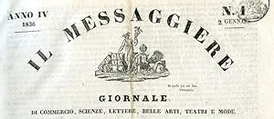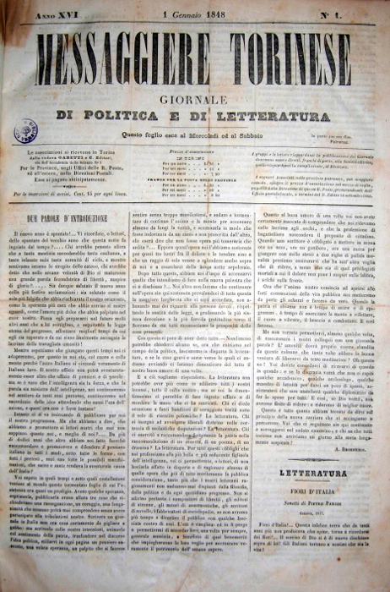
Descrizione storico-bibliografica
Il *messaggiere del commercio e delle mode : giornale di dritto e fatto commerciale, agricoltura, industria, varietà ed avvisi, ecc. - -anno 3, n. 13 (27 marzo 1835). – Torino : Stamp. della Vedova Ghiringhello e c., [1833-1835]. - 2 volumi ; 35 cm. ((Settimanale. - Dal anno 3, n. 11 (13 marzo 1835) il titolo diventa: Il messaggiere delle mode e del commercio. - Descrizione basata su: anno 2, n. 36 (5 settembre 1834). - TO01669974
Variante del titolo: Il *messaggiere delle mode e del commercio

*Messaggiere del commercio : giornale di commercio, moda, industria, agricoltura, varietà, teatri ed avvisi... - Anno 3, n. 14 (3 aprile 1835)-anno 3, n. 52 (24 dicembre 1835). - Torino : stamp. della vedova Griringhello, 1835. – 1 volume ; 35 cm. ((Settimanale. - Descrizione basata su: anno 3, n. 23 (5 giugno 1835). - IEI0106481

Il *messaggiere : giornale di commercio, scienze, lettere, belle arti, teatri e mode. - Anno 4, n. 1 (2 gennaio 1836)-n. 53 (31 dicembre 1836). - Torino : tip. Pomba, 1836. - 1 volume ; 35 cm. ((Settimanale. - Poi tip. Cassone, Marzorati, Vercellotti. - TO00204016

Il *messaggiere torinese : giornale di scienze, lettere, arti e teatri. - Anno 5, n. 1 (7 gennaio 1837)-anno 17 (29 dicembre 1949). - Torino : tip. Cassone, Marzorati e Vercellotti, 1837-1849. – 13 volumi ; 35 cm. ((Settimanale. Dal 1848(?): bisettimanale. - Dal 1841 complemento del titolo: giornale di scienze, lettere, arti, teatri e varietà; poi: giornale di politica e di letteratura. - Pubblica supplementi. - TO00188803

Soggetto: Cultura – Torino – 1833-1849

Informazioni storico-bibliografiche
Periodico piemontese del Risorgimento. Il settimanale comprende fra l'altro scritti di Carlo Vidua, Cesare Balbo, Luigi Cibrario, Carlo Marenco, Angelo Brofferio (celato sotto la sigla K), Pietro Baldassarre Ferrero (che si firma O), Luigi Rocca e Luigi Re. Il periodico, fondato nel 1832, muta a partire da questa annata il titolo dopo essere stato stampato, per le sue prime tre annate, con la testata Il Messaggiere Torinese. Giornale di Scienze, Lettere, Arti e Teatri. Esso venne in seguito diretto dal Brofferio e finì con l'assumere cadenza quindicinale e orientamento politico piuttosto che letterario; cessò le pubblicazioni il 29 dicembre 1849. Manno, I, 3279: Registriamo fra i politici questo innocuo foglietto di annunzi commerciali pubblicato da un cartolaio, Gabetti, perchè, come accadde in Genova per l'Indicatore Genovese e per opera del Mazzini, così in Torino Angelo Brofferio lo trasformò in una Gazzetta letteraria, la quale colla battagliera sua polemica mirava più che altro a propagare idee politiche. Altri collaboratori assidui erano Luigi Rocca e Luigi Re. Fra le più vive e notevoli sue polemiche son da ricordare quelle sostenute col cavaliere Felice Romani, direttore della Gazzetta Piemontese. https://www.abebooks.it/Messaggiere-Giornale-Commercio-Scienze-Lettere-Belle/5987422681/bd.

Brofferio, Angelo. Uomo politico e scrittore (Castelnuovo Calcea 1802 - Locarno 1866). Ancora studente tentò il teatro con successo (Eudossia, 1825). A Torino, coinvolto nella congiura dei Cavalieri della libertà, venne arrestato il 2 apr. 1831, e riebbe la libertà solo in seguito a rivelazioni fatte a prezzo dell'impunità. Nel 1835 iniziò la collaborazione al Messaggiere del commercio (poi, dal 1837, Messaggiere torinese), alternando a scritti polemici composizioni drammatiche. Fautore tra i primi di una costituzione in Piemonte, deputato, fu uno dei capi delle Sinistre Subalpine e dal 1848 alla morte fu sempre all'opposizione. Autore di drammi di carattere propagandistico, riuscì meglio come poeta dialettale. Le sue opere storiche, Storia del Piemonte dal 1814 ai giorni nostri (5 voll., 1849-52), i Miei tempi (23 voll., 1857-64), Storia del Parlamento subalpino (6 voll., 1865-69), sono frutto di passione politica immediata. https://www.treccani.it/enciclopedia/angelo-brofferio/.

Note e riferimenti bibliografici
https://www.periodicipiemonte.it/index.php?c=scheda&d=$d&s=4478.

